

OBČINA VRANSKO

OBČINSKI PODROBNI PROSTORSKI NAČRT
ZA ENOTO EUP VR13-1j/CU6

POBUDA ZA PRIPRAVO SKLEPA O PRIPRAVI PROSTORSKEGA AKTA

SPLOŠNI PODATKI

NAZIV OPPN: | OBČINSKI PODROBNI PROSTORSKI NAČRT  ZA ENOTO EUP VR13-1j/CU6
FAZA: | POBUDA ZA PRIČETEK POSTOPKA
PRIPRAVLJAVEC: | OBČINA VRANSKO
ODGOVORNA OSEBA PRIPRAVLJAVCA:
IZDELOVALEC: | KORPNIK PRODUKCIJA d.o.o.  Stanetova ulica 17a, 3000 Celje
ŠT. PROJEKTA: | Kp_289/2026
ID ŠTEVILKA PROSTORSKEGA AKTA:
ODGOVORNI  PROSTORSKI NAČRTOVALEC:  Identifikacijska številka | NANDE KORPNIK, univ. dipl. inž. arh.  PA, PPN ZAPS 2096 A
SODELAVCI:
ŠTEV. IZVODOV:
nepooblaščeno kopiranje in razmnoževanje ni dovoljeno

IZDELANO: | APRIL 2026

VSEBINA

- TEKSTUALNI DEL

1. UVODNA POJASNILA 4
1.1 VHODNI PODATKI, STROKOVNE PODLAGE 4
1.2 POMEN KRATIC 4
2.1 LOKACIJA 4
2.2 OBSEG, VELIKOST 5
2.3 OPIS OBMOČJA 5
3. OCENA STANJA V PROSTORU 8
3.1 IZVLEČEK IZ VELJAVNIH PROSTORSKIH AKTOV 8
3.2 STANJE 8
3.3 OBMOČJA VAROVANJ IN OMEJITEV 9
3.4 GOSPODARSKA JAVNA INFRASTRUKTURA 11
4. PREDLOG NAMERAVANE PROSTORSKE UREDITVE, ZASNOVA 11
5. OBRAZLOŽITEV UPOŠTEVANJA NADREJENEGA PROSTORSKEGA AKTA TER VARSTVENIH REŽIMOV 13
5.1 OBRAZLOŽITEV UPOŠTEVANJA NADREJENEGA PROSTORSKEGA AKTA TER VARSTVENIH REŽIMOV UTEMELJITEV SKLADNOSTI POBUDE Z OBČINSKIM PROSTORSKIM NAČRTOM 13
5.2 UTEMELJITEV SKLADNOSTI Z VAROVALNIMI REŽIMI 13
6. POTREBNE INVESTICIJE V KOMUNALNO OPREMO IN DRUGO GOSPODARSKO JAVNO INFRASTRUKTURO TER DRUŽBENO JAVNO INFRASTRUKTURO 15
7. PRISTOJNI DRŽAVNI IN LOKALNI NOSILCI UREJANJA PROSTORA TER DRUGI UDELEŽENCI, KI SODELUJEJO V POSTOPKU 15
8. PODATKI IN STROKOVNE PODLAGE, OBVEZNOSTI UDELEŽENCEV UREJANJA PROSTORA 16

- GRAFIČNI DEL
- Izsek iz grafičnega dela OPN občine Vransko
- Območje OPPN z obstoječim parcelnim stanjem
- Ureditvena situacija

- UVODNA POJASNILA

Razlogi za pripravo prostorskega akta so potrebe občine Vransko po povečanju stanovanjskega fonda in izboljšanju dostopnosti do vseh vrst stanovanj za občane, hrati pa tudi urejenost in videz naselja ob regionalni cesti. Pobuda je izdelana skladno z Zakonom o urejanju prostora, ZUreP-3 (Uradni list RS, št. 199/21, 18/23 – ZDU-1O, 78/23 – ZUNPEOVE, 95/23 – ZIUOPZP, 23/24, 109/24, 25/25 – odl. US in 75/25). ZUreP-3 določa, da se postopek priprave OPPN prične ob smiselni uporabi 1. odstavka 129. člena in 119. člena. Zahtevana vsebina je smiselno vključena v tej pobudi, ki bo podlaga za pripravo Sklepa o pripravi OPPN in s tem za formalni pričetek postopka OPPN skladno s 119. členom ZUreP-3. Skladno z 2. odstavkom 128. člena ZUreP-3, predstavlja Pobuda gradivo za pridobitev mnenja zavoda, pristojnega za ohranjanje narave, o verjetno pomembnih vplivih na varovana območja in o obveznosti izvedbe presoje sprejemljivosti na varovana območja.

  - VHODNI PODATKI, STROKOVNE PODLAGE

Strokovne rešitve se izdelajo na osnovi veljavne prostorske dokumentacije, analize prostora, razvojnih potreb pripraljavca in pobudnikov in smernic nosilcev urejanja prostora na predmetnem območju. Pri izdelavi gradiva so upoštevane vse predhodno izdelane strokovne podlage in druga gradiva, relevantna gradiva za izdelavo naloge:
- Geodetski načrt (izdelal GEOADRIA d.o.o., št. načrta GEOADRIA-14/2025).

Uporabljeni so javno dostopni podatki iz javnih evidenc:
- podatki o namenski rabi prostora Občine Vransko (https://dokumenti-pis.mop.gov.si),
- podatki o ogroženih območjih (geoportal ARSO, gis.arso.gov.si),
- podatki o prikazu stanja prostora (portal iobčina, https://gis.iobcina.si/ in Geopedia www.geopedia.si).

  - POMEN KRATIC

Kratice uporabljene v tem elaboratu imajo naslednji pomen:
- CPVO celovita presoja vplivov na okolje, enota
- EUP enota urejanja prostora,
- OPN občinski prostorski načrt,
- OPPN občinski podrobni prostorski načrt,
- PA prostorski akt,).
- ZUreP-3 Zakon o urejanju prostora (Uradni list RS, št. 199/21 in spremembe

- OBMOČJE OBČINSKEGA PODROBNEGA PROSTORSKEGA NAČRTA

  - LOKACIJA

Območje se nahaja v južnem delu naselja Vransko, v občini Vransko neposredno ob regionalni cesti Celje Ljubljana.
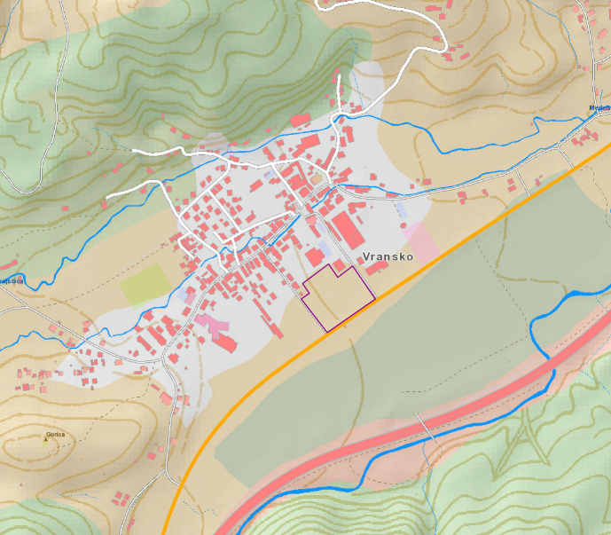 | 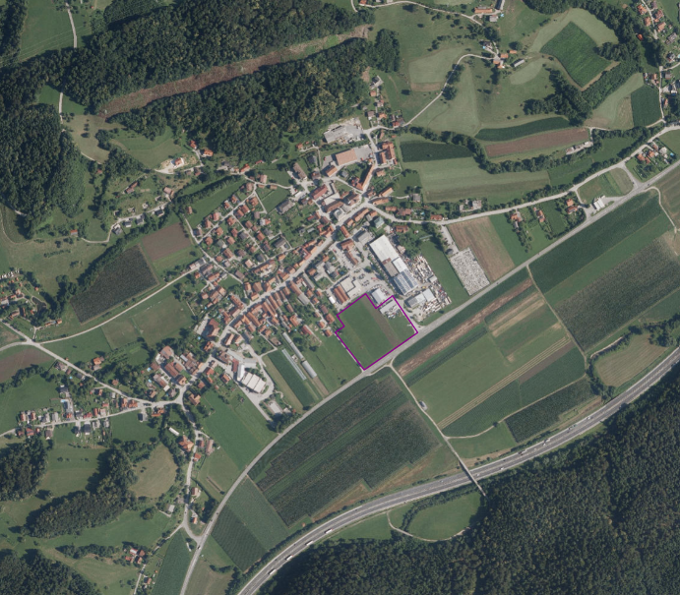
Slika 1: širši prikaz v prostoru- topografija, (vir: atlas okolja) | Slika 2: širši prikaz v prostoru- digitalni ortofoto posnetek, (vir: atlas okolja)

  - OBSEG, VELIKOST

Velikost območja znaša ca 17200 m².

Območje OPPN obsega parceIe št. 141/2 – del, 142/5, 142/6, 142/7, 142/8, 143/2, 143/3, 143/4, 143/5, 152/10- del, 152/11, 152/12, 152/13, 152/14, 152/15, 156/1, 156/3, 156/3, 156/4, 156/22 in del 157 vse k.o. 1012 Vransko. Sestavni del OPPN so lahko tudi zemljišča izven meje OPPN, ki so potrebna za neposredno prometno priključevanje na omrežje javnih cest in izvedbo komunalnih priključkov in naprav gospodarske javne infrastrukture potrebnih za komunalno opremljanje območja. Točen obseg OPPN se lahko v nadaljnjih fazah načrtovanja spremeni zaradi zahtev nosilcev urejanja prostora, strokovnih in tehničnih rešitev predvidenih objektov in drugo.

  - OPIS OBMOČJA

Območje leži na ravnini severno od regionalne ceste Celje- Ljubljana. Z vzhoda ga delno omejuje lokalna cesta, preko katere se dostopa do osrednjega trga. S severa ga omejuje obstoječa pozidava, delno poslovni in trgovski objekti, delno individualna stanovanjska gradnja. Z zahoda meji na javno pot, ki se priključuje na regionalno cesto. Javna pot je tudi meja med enotami urejanja prostora. Za EUP, ki meji z zahoda (VR13-1j/CU8) je v pripravi OPPN. Javna pot bo povezovala obe enoti.

V naravi je območje trenutno v kmetijski rabi, kmetijsko zemljišče brez trajnih nasadov.

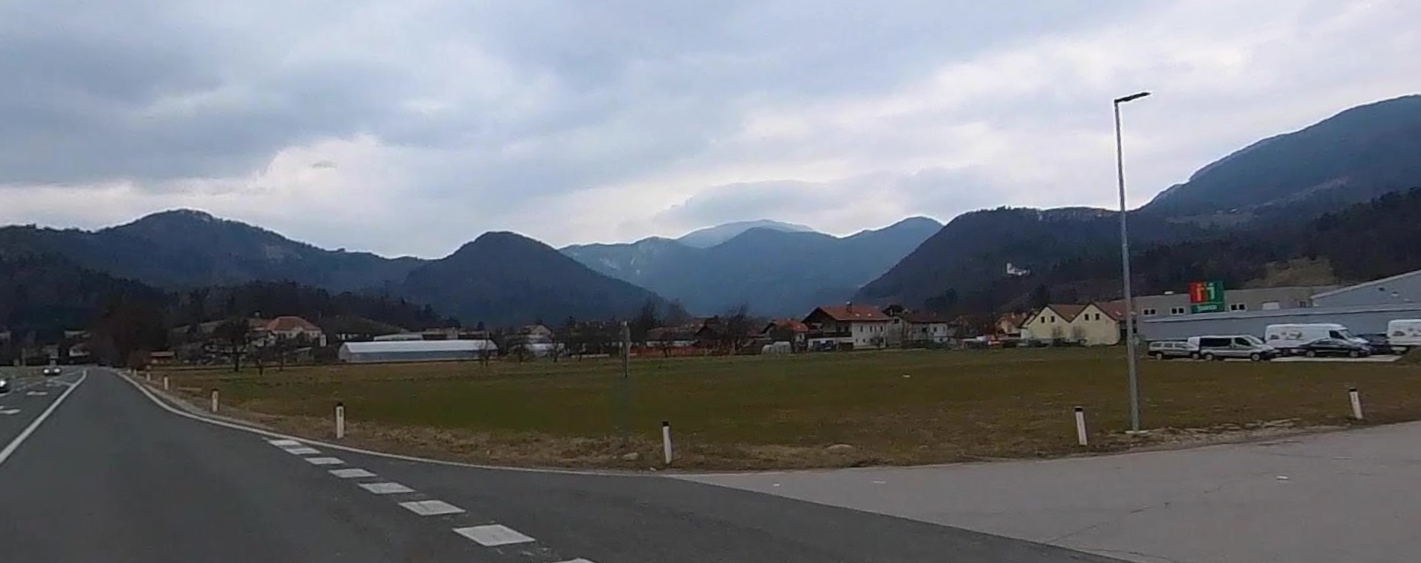

Slika 3: pogled z jugovzhoda, (vir: atlas okolja)

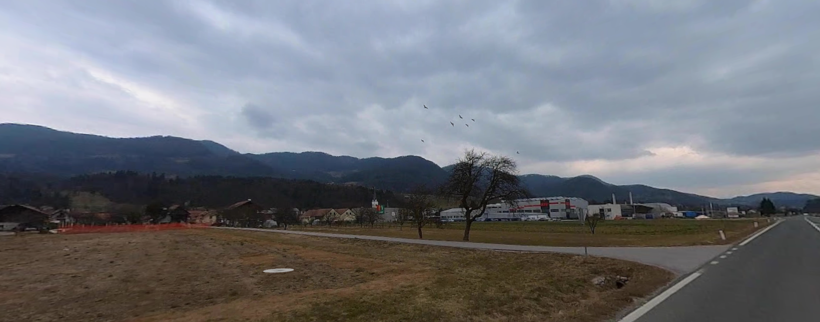

Slika 4: pogled z jugozahoda, (vir: atlas okolja)

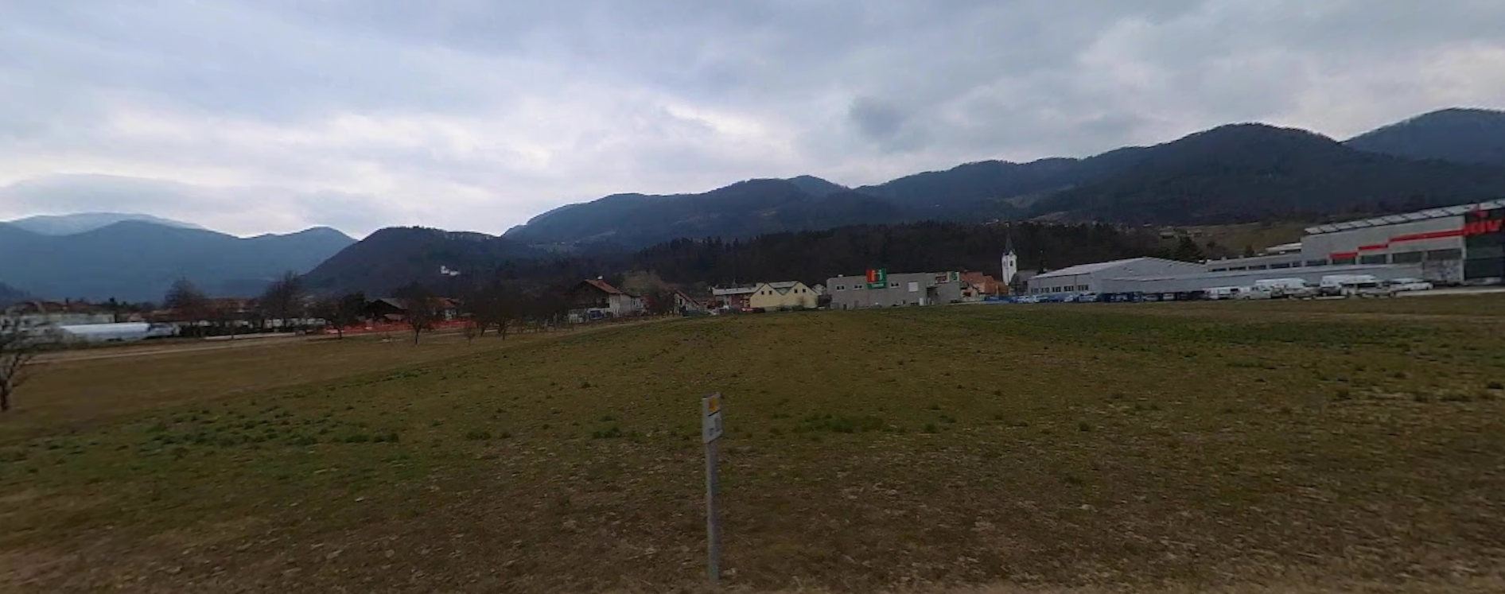

Slika 5: pogled z juga, (vir: atlas okolja)

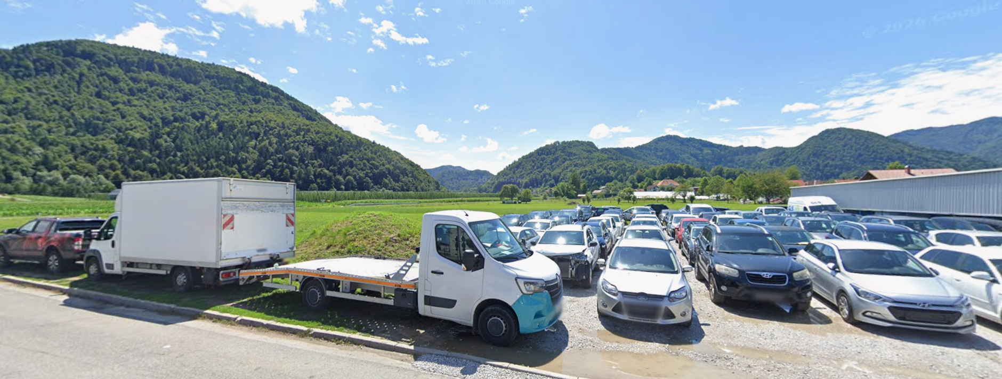

Slika6: pogled z vzhoda, (vir: atlas okolja)

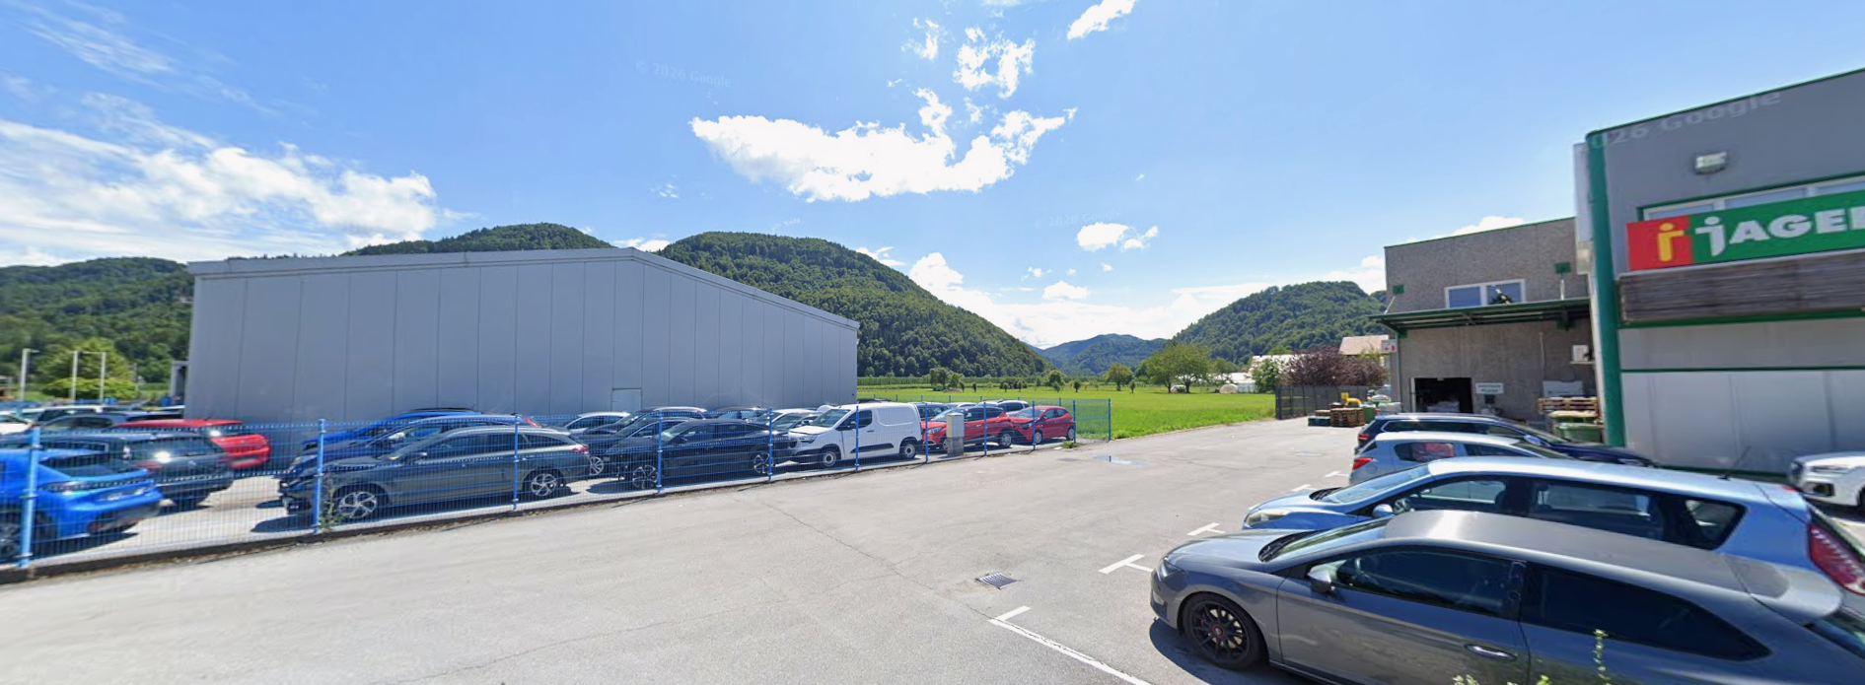

Slika 7: pogled s severovzhoda, (vir: atlas okolja)

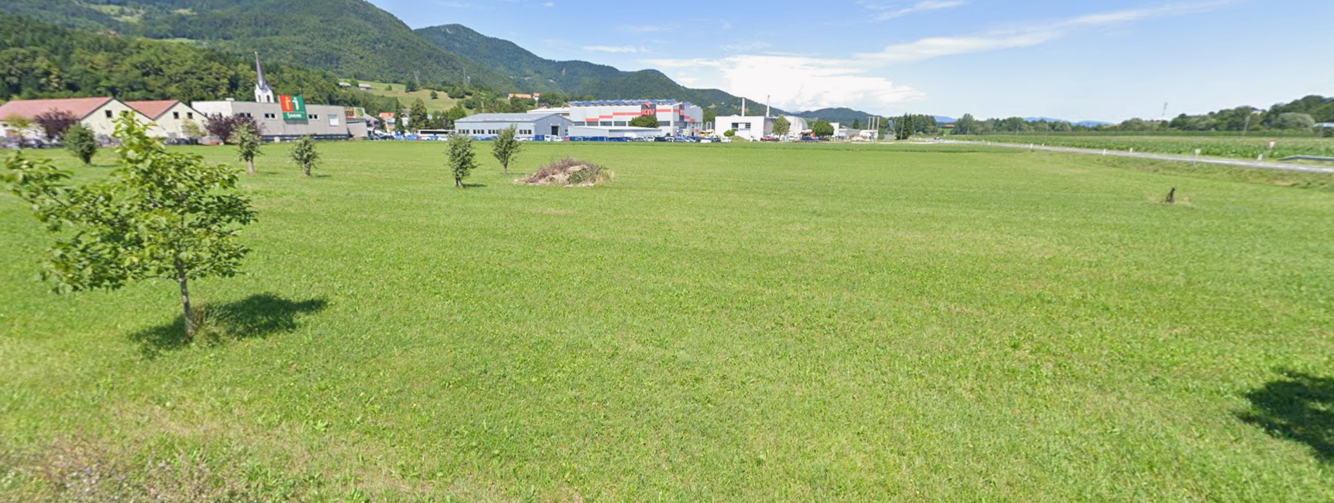

Slika 8: pogled z zahoda, (vir: atlas okolja)

- OCENA STANJA V PROSTORU
  - IZVLEČEK IZ VELJAVNIH PROSTORSKIH AKTOV

Prostorski akt na obravnavanem območju je Odlok o občinskem prostorskem načrtu Občine Vransko (Uradni list RS, št. 38/08 in Uradne objave Občine Vransko št. 28/2013, 29/2013, 33/2013, 40/2014, 41/2014, 46/2015, 47/2015, 59/2016, 64/2017, 72/2017 in 78/2018); Območje OPPN leži v območju enote urejanja prostora z oznako EUP VR13—1j/CU6. Opredeljena je namenska raba prostora: CU – osrednja območja centralnih dejavnosti in delno kot ZD – druge urejene zelene površine.

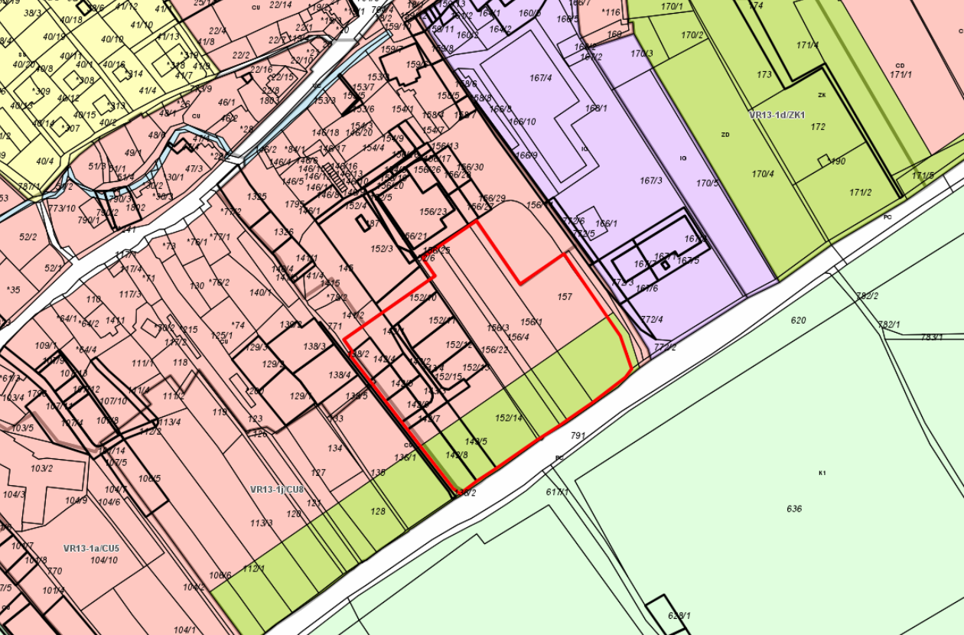

Slika 9: izsek iz OPN Občine Vransko, vir: https://gis.iobcina.si/

  - STANJE

Stanje je prikazano na geodetskem načrtu, ki je bil izdelan za potrebe priprave prostorskega akta.

Geodetski načrt zajema parcelno stanje, stavbe, gospodarsko javno infrastrukturo, višinske kote, namensko in dejansko rabo.

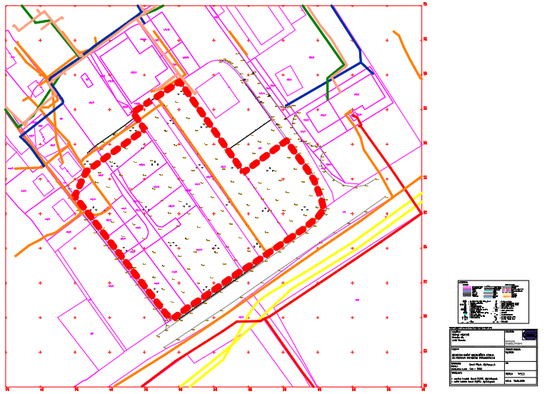

Slika 10: GN območja

  - OBMOČJA VAROVANJ IN OMEJITEV

Na območju OPPN so območja varovanj in omejitev razvidna iz spodnje preglednice.
Vrsta varstva ogroženosti | Prisotnost na območju OPPN
Poplavno ogrožena območja | NE
Ogrožena območja:  - Erozijska območja  - Plazljiva območja | NE  NE
Vodna in priobalna zemljišča | NE
Ohranjanje narave | NE
Kulturna dediščina | DA
Vodovarstvena območja | NE
Varovalni gozd | NE

Poplavno ogrožena območja:
- Območje OPPN se nahaja izven razredov poplavne nevarnosti,

Ogrožena območja:
- Erozijska območja: Območje OPPN se nahaja izven območij erozijske ogroženosti.
- Plazljiva območja: Območje OPPN se nahaja izven območij pojavljanja plazov.

Vodna in priobalna zemljišča: ¸
- Območje OPPN se ne nahaja ob vodotokih.

Območja ohranjanja narave:
- Območje OPPN se nahaja izven območja ohranjanja narave.

Kulturna dediščina:
- Območje OPPN se nahaja v območju varstvenega režima kulturne dediščine.

Del območja je zavarovan kot spomenik, (Odlok o razglasitvi naselja Braslovče, historičnega jedra naselja Petrovče, naselja Vransko in naselja Žalec za kulturne spomenike. (Ur.l. SRS, št. 20/89)

Del območja se varuje kot arheološko najdišče (Arheološko območje pri avtobusni postaji)

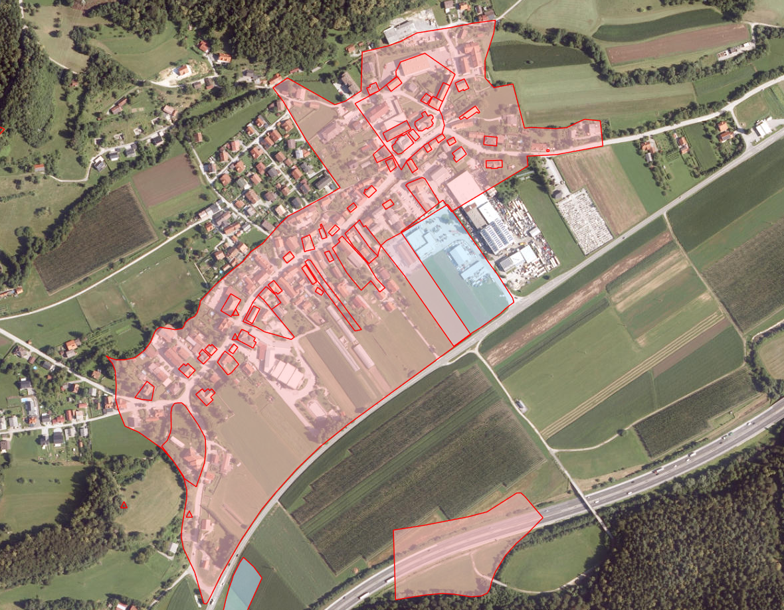

Spomenik

Arheološko najdišče

Slika 11: Pravni režimi varstva kulturne dediščine, vir: https://geohub.gov.si/

Vodovarstveno območje:
- Območje OPPN se nahaja izven vodovarstvenih območij.

Varovalni gozd:
- Območje OPPN se nahaja izven območij varovalnih gozdov.

Varovalni pasovi GJI:
- Območje OPPN se nahaja v varovalnem pasu regionalne ceste II. reda 447 Šentrupert-Ločica (odsek 290), lokalne ceste LC 490053 (priključek AP Vransko) in javne poti JP 992731 (Goričan-R447) in GJI (KKS).

  - GOSPODARSKA JAVNA INFRASTRUKTURA

Južni del območja se nahaja v varovalnem pasu regionalne ceste R447 Šentrupert-Ločica. Vzhodni del se nahaja v varovalnem pasu lokalne ceste LC 490053 priključek AP Vransko in zahodni del se nahaja v varovalnem pasu javne poti JP 992731.

Preko območja poteka telekomunikacijski vod.

Druge javne infrastrukture na območju OPPN ni.
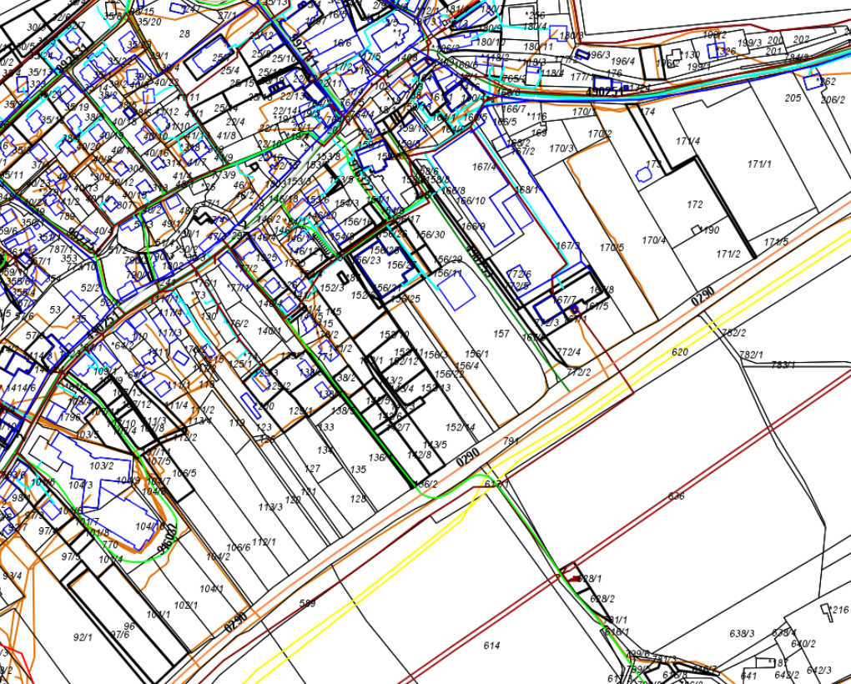 | 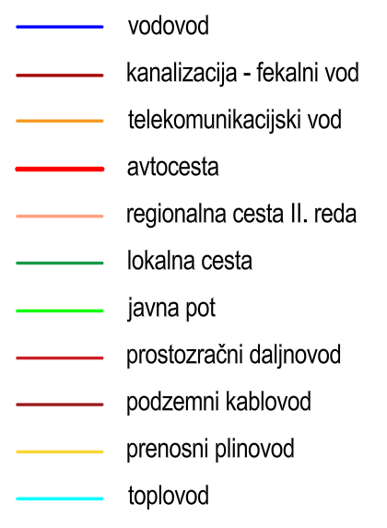

Slika 12: prikaz GJI, vir: https://gis.iobcina.si/

- PREDLOG NAMERAVANE PROSTORSKE UREDITVE, ZASNOVA
Predlagana prostorska ureditev za območje OPPN Vransko predvideva celostno in funkcionalno zasnovo nove stanovanjske oziroma delno poslovno-stanovanjske pozidave, ki izhaja iz značilnosti obstoječe prostorske strukture in krajinskega konteksta.
Na obravnavanem območju je predvidena umestitev štirih objektov, ki so oblikovani skladno z značilno vzdolžno parcelacijo prostora. Tlorisni gabariti objektov sledijo poudarjenim vzdolžnim osnim smerem, kar prispeva k jasni in urejeni prostorski strukturi ter ohranja kontinuiteto lokalnega urbanističnega vzorca. Izjemo predstavlja objekt v jugovzhodnem delu območja, ki je zaradi svoje izpostavljene lege ob javnem prostoru oblikovan v obliki črke U. Takšna zasnova omogoča oblikovanje poljavnega notranjega prostora ter hkrati vzpostavlja kakovosten rob ob javni površini.
Zaradi neposrednega stika tega objekta z javnim prostorom je v njegovo pritličje smiselno umeščati poslovne in storitvene dejavnosti, ki prispevajo k večji živosti območja, njegovi programski raznolikosti ter ustvarjanju aktivnega pritličja.

Vsi objekti so predvideni v etažnosti K+P+1+IP, kar zagotavlja uravnoteženo gostoto pozidave ter primerno merilo v odnosu do širšega prostora. Arhitekturna podoba objektov sledi tradicionalnim vzorcem, pri čemer so strehe zasnovane kot dvokapnice z naklonom 40 stopinj, kar omogoča skladno vključitev v obstoječo podobo naselja. Kletne etaže so namenjene mirujočemu prometu, saj se zaradi racionalne rabe površin in zmanjšanja obremenitve zunanjega prostora vsa potrebna parkirna mesta zagotavljajo pod nivojem terena.
Prometna dostopnost območja je urejena z dveh smeri, in sicer z vzhodne in zahodne strani, kar omogoča dobro pretočnost in funkcionalno razporeditev prometa. Obstoječa javna pot na zahodnem robu območja se v okviru predlagane ureditve ustrezno razširi ter dopolni s pločnikom, s čimer se izboljša prometna varnost in pogoji za pešce.
V južnem delu območja, neposredno ob regionalni cesti, je predvidena ureditev zelenega pasu, ki deluje kot zaščitni filter pred hrupom in drugimi vplivi cestnega prometa. Ta pas hkrati prispeva k izboljšanju bivalnega okolja ter povečuje krajinsko kakovost območja.
Celotna zasnova temelji na načelih funkcionalnosti, prostorske racionalnosti in kakovostnega bivanja, ob hkratnem upoštevanju lokalnih značilnosti in potreb sodobnega prostora.
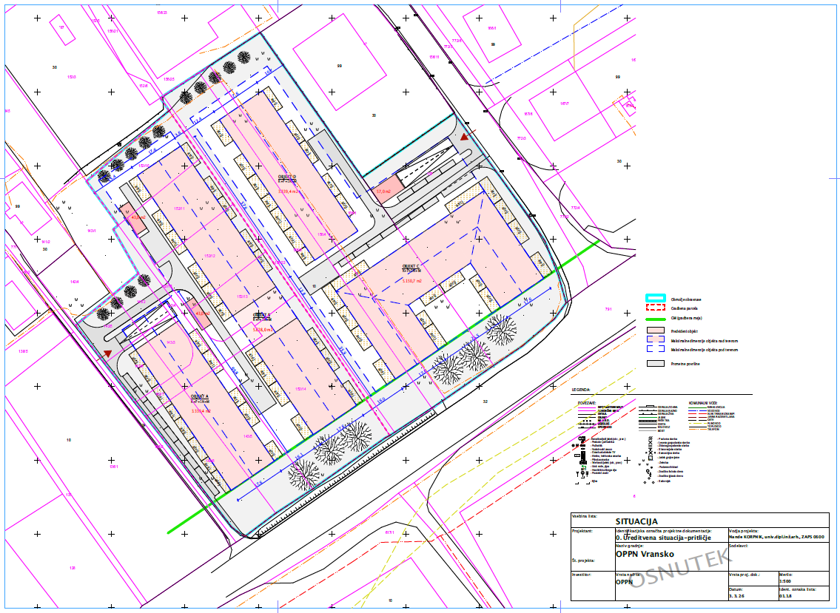
Slika 13: situacija ureditve

- OBRAZLOŽITEV UPOŠTEVANJA NADREJENEGA PROSTORSKEGA AKTA TER VARSTVENIH REŽIMOV

  - OBRAZLOŽITEV UPOŠTEVANJA NADREJENEGA PROSTORSKEGA AKTA TER VARSTVENIH REŽIMOV UTEMELJITEV SKLADNOSTI POBUDE Z OBČINSKIM PROSTORSKIM NAČRTOM

Veljavni prostorski akt na obravnavanem območju je Odlok o Občinskem prostorskem načrtu občine Vransko (Uradni list RS, št. 38/08 in Uradne objave Občine Vransko št. 28/2013, 29/2013, 33/2013, 40/2014, 41/2014, 46/2015, 47/2015, 59/2016, 64/2017, 72/2017 in 78/2018).

- Opis skladnosti s strateškim delom OPN

Predmetni OPPN upošteva strateške cilje prostorskega razvoja iz 4. člena Odloka o OPN Občine Vransko, ki spodbuja uravnotežen razvoj obstoječih naselij, na robovih obstoječih naselij se bo načrtno usmerjala poselitev. OPPN upošteva določila točke 2.3.1 (Prednostna območja za razvoj poselitve) ki narekuje da se pri določanju prostorov za gradnjo stanovanjskih objektov zagotavlja racionalna rabo prostora z zagotavljanjem bolj strnjene gradnje in višjih gostot pozidave v urbanem središču Vransko in Brode. Občina naj Stanovanjsko gradnjo usmerja v območja, kjer je mogoče ob razmeroma nizkih stroških zagotavljati komunalno opremljanje ter dostopnost.

Prostorske ureditve, ki se umeščajo in načrtujejo s predmetnim OPPN, so skladne s cilji prostorskega razvoja v Občini Vransko, opredeljenimi v strateškem delu OPN, saj izpolnjujejo povzete cilje, potrebe in težnje prostorskega razvoja.

- Opis skladnosti z izvedbenim delom OPN

Izvedbeni del OPN, območje OPPN obravnava kot enoto urejanja prostora z oznako VR13-1j/CU6 z večinsko opredeljeno namensko rabo prostora - druga območja centralnih dejavnosti (CU). Na južnem delu območja je opredeljena raba kot druge urejene zelene površine (ZD) kot zeleni pas za zaščito pred vplivi prometa z regionalne ceste. Za enoto urejanja je potrebna izdelava Občinskega podrobnega prostorskega načrta kot to določa 20. člen OPN. Upošteva se pogoje za gradnjo na namenski rabi CU, ki so opredeljeni v tabeli 4: PIP za posamezna območja podrobnejše namenske rabe in usmeritve za oblikovanje iz tabele 8:

Podrobnejša namenska raba: CU
- Tlorisni gabarit stavb mora biti prilagojen velikosti in legi parcele ter namembnosti območja in funkciji stavb.
- Tlorisni gabariti stavb morajo slediti tipičnemu razmerju značilnemu za stavbno dediščino na območju. Višinski gabariti stavb so poljubni glede na funkcijo stavb in ne smejo presegati max. višine slemena najvišjega objekta v okolici.
- Strehe stavb so lahko ravne ali v naklonu poljubnih oblik in obdelave.
- Stavbe morajo biti arhitektonsko kvalitetno oblikovane.
- Tehnične rešitve stavb v javni rabi morajo funkcionalno oviranim osebam omogočati neoviran dostop, vstop in uporabo objektov brez grajenih ovir.

Usmeritve za oblikovanje:
- Urbanistična zasnova:

Ohranjanje značilne vzdolžne parcelacije, ohranjanje značilne tlorisne in višinske strukture objektov: poudarjena vzdolžna os tlorisnega gabarita, ureditev parkirnih površin.

- Arhitekturno oblikovanje novih objektov:
Arhitektura objektov je lahko sodobna, upoštevati pa je potrebno kvalitetne značilnosti in detajle krajevne arhitekture: tlorisni gabarit objekta s poudarjeno vzdolžno osjo, zasnovo tlorisa brez prizidkov, višino objektov (P+1, P+1+IP), ki je odvisna od gabaritov sosednjih objektov, dvokapno simetrično streho z naklonom med 35° in 45°, strešna okna naj upoštevajo značilnosti regije (frčade) brez številnih in različno oblikovanih predrtin.

V OPPN predlagana namembnost je skladna z namensko rabo zemljišč (CU) in z usmeritvami za oblikovanje iz prostorskega akta. V OPPN predlagana etažnost objektov je skladna z usmeritvami. Etažnost je P+1+IP. Ohranja se značilna vzdolžna parcelacija in poudarjena je vzdolžna os tlorisa. Strehe so simetrične dvokapnice z naklonom 40⁰.

  - 6.2 UTEMELJITEV SKLADNOSTI Z VAROVALNIMI REŽIMI
Na območju OPPN je edino prisotno varovanje in omejitev z vidika varstva kulturne dediščine. V postopku izdelave OPPN bodo pridobljene podrobnejše usmeritve nosilcev urejanja prostora, ki bodo pri pripravi ustrezno upoštevane.
Poplavno ogrožena območja:
- Območje OPPN se ne nahaja v območju poplavne nevarnosti

Erozijsko in plazljivo ogrožena območja:
- Območje OPPN se nahaja izven območij erozijske ogroženosti.
- Območje OPPN se nahaja izven območij pojavljanja plazov.

Območja ohranjanja narave:
- Območje OPPN se nahaja izven območij ohranjanja narave.

Vodna in priobalna zemljišča: ¸
- Območje OPPN se ne nahaja ob vodotokih.

Kulturna dediščina:
- Območje OPPN se nahaja v območju varstvenega režima kulturne dediščine.

Del območja je zavarovan kot spomenik, (Odlok o razglasitvi naselja Braslovče, historičnega jedra naselja Petrovče, naselja Vransko in naselja Žalec za kulturne spomenike. (Ur.l. SRS, št. 20/89)

Del območja se varuje kot arheološko najdišče (Arheološko območje pri avtobusni postaji)
Varovanje gozdov:
- Območje OPPN se nahaja izven varovalnih gozdov ali gozdnih rezervatov.
- Območje OPPN ne posega na gozdna zemljišča.

Varovalni pasovi gospodarske javne infrastrukture:
- znotraj 15,00 m varovalnega pasu regionalne ceste R447 Šentrupert-Ločica
- znotraj 10,00 m varovalnega pasu lokalne ceste LC 490053
- znotraj 5,00 m varovalnega pasu javne poti JP 992731
- znotraj 3 m varovalnega pasu telekomunikacijskega voda.

- POTREBNE INVESTICIJE V KOMUNALNO OPREMO IN DRUGO GOSPODARSKO JAVNO INFRASTRUKTURO TER DRUŽBENO JAVNO INFRASTRUKTURO

Za gradnjo novih objektov bo potrebno izgraditi prometno, komunalno, energetsko in komunikacijsko infrastrukturo.

Skupaj s postopkom priprave OPPN je predvidena izdelava elaborata ekonomike, ki bo za izvedbo OPPN opredelil:
- komunalno opremo in drugo gospodarsko javno infrastrukturo in družbeno infrastrukturo, ki jo bo treba dograditi ali zgraditi za ta namen;
- oceno investicij ter določitev vira finančnih sredstev za izvedbo ureditev;
- etapnost izvajanja načrtovanih ureditev OPPN, ki se nanašajo na komunalno opremo in drugo gospodarsko javno infrastrukturo in družbeno infrastrukturo.

Elaborat ekonomike bo osnova za pripravo programa opremljanja.

- PRISTOJNI DRŽAVNI IN LOKALNI NOSILCI UREJANJA PROSTORA TER DRUGI UDELEŽENCI, KI SODELUJEJO V POSTOPKU

Občina pred sprejetjem odločitve, torej pred sprejemom sklepa o pripravi OPPN, pri Zavodu RS za ohranjanje narave (v nadaljnjem besedilu: ZRSVN) pridobi mnenje o verjetno pomembnih vplivih na varovana območja in o obveznosti izvedbe presoje sprejemljivosti na varovana območja:
- Zavod RS ta varstvo narave, OE Celje, Vodnikova ulica 3, 3000 Celje.

Nosilci urejanja prostora podajo podrobnejše usmeritve za pripravo OPPN in mnenje k osnutku OPPN. Nosilci urejanja prostora podajo tudi dopolnitev mnenja k predlogu OPPN, če je predlog glede na osnutek tako spremenjen, da vpliva na področje posameznega nosilca urejanja prostora.

Nosilci urejanja na območju OPPN so:
- RS, Ministrstvo za naravne vire in prostor, Direkcija RS za vode, Sektor območja Savinje, Mariborska cesta 88, 3000 Celje
- RS, Ministrstvo za obrambo, Uprava RS za zaščito in reševanje, Vojkova cesta 61, 1000 Ljubljana
- Ministrstvo za kulturo, Direktorat za kulturno dediščino, Maistrova 10, 1000 Ljubljana
- Občina Vransko, Vransko 59, 3305 Vransko
- Javno komunalno podjetje Žalec, d.o.o., Ulica Nade Cilenšek , 3310 Žalec
- SIMBIO, Družba za ravnanje z odpadki, d.o.o., Teharska ulica 49, 3000 Celje
- Elektro Celje, Javno podjetje za distribucijo električne energije d.d., Vrunčeva 2a, 3000 Celje
- Telekom Slovenije, PE Celje, Lava 1, 3000 Celje
- United Fiber d.o.o., Brnčičeva ul. 49 a, 1231 Ljubljana Črnuče V postopku se vključi tudi druge nosilce urejanja, če to pogojujejo utemeljene potrebe, ugotovljene v postopku priprave.

- PODATKI IN STROKOVNE PODLAGE, OBVEZNOSTI UDELEŽENCEV UREJANJA PROSTORA

Podatke za pripravo OPPN posreduje naročnik (pobudnik), delno pa jih pridobi izbrani načrtovalec iz javno dostopnih evidenc. Strokovne podlage vključno z geodetskim načrtom in drugimi strokovnimi podlagami, ki bodo potrebne za izdelavo OPPN, zagotovi naročnik.

II. GRAFIČNI DEL

- Izsek iz grafičnega dela OPN občine Vransko
- Območje OPPN z obstoječim parcelnim stanjem
- Ureditvena situacija

